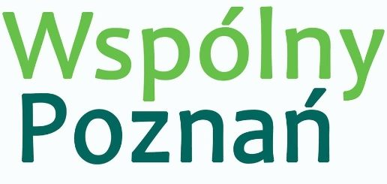
Halina Owsianna
Radny Miasta Poznania

Nr 03/09/2022
Poznań 19 września 2022 r.

Pan
Jacek Jaśkowiak
Prezydent Miasta Poznania

INTERPELACJA
w sprawie postępowania wobec osób transpłciowych poprzez placówki oświatowe

Szanowny Panie Prezydencie,
Jak wskazują dane z opublikowanego w 2021 roku raportu, sporządzonego przez Kampanię Przeciw Homofobii oraz Stowarzyszenie Lambda Warszawa, opisującego sytuację społeczną osób LGBTA w Polsce na lata 2019-2020, aż 73% osób transpłciowych uczęszczających do szkoły lub uczelni zdecydowało się nie informować kadry nauczycielskiej o swojej tożsamości płciowej. Ponadto, jak możemy przeczytać w tym samym raporcie, odsetek osób badanych, który posiadał poczucie wsparcia od kadry nauczycielskiej to wyłącznie 20%, natomiast odsetek osób, które poinformowały kadrę o swojej tożsamości płciowej i równocześnie posiadały poczucie wsparcia to 50%. Są to zatrważająco niskie dane zważając na fakt, iż placówka oświatowa powinna być miejscem, w którym możemy czuć się bezpiecznie, w celu możliwości bezstresowej (a co za tym idzie efektywnej) nauki oraz edukacji.

Zważając na powyższe dane oraz przedstawioną sytuację osób transpłciowych w placówkach oświatowych, proszę o odpowiedź na poniższe pytania:
- Czy zostały lub zostaną podjęte działania mające na celu doedukowanie kadr nauczycielskich w sferze poprawnego obchodzenia się z osobami transpłciowymi w placówkach oświatowych, których organem prowadzącym jest Miasto Poznań?
- Czy Miasto Poznań wypracowało procedury w sprawie poinformowania przez placówkę oświatową rodziców/opiekunów prawnych o transpłciowości osoby niepełnoletniej lub/i czynnikach wskazujących na nią?
- Czy Miasto Poznań wypracowało procedury wobec nauczycieli niestosujących się do/odmawiających uznania zmienionej urzędowo płci lub/i imienia w placówkach oświatowych, których organem prowadzącym jest Miasto Poznań?
- Czy Miasto Poznań wypracowało procedury w przypadku zagrożenia życia lub zdrowia osoby transpłciowej niepełnoletniej, związanego z poinformowaniem rodziców/opiekunów prawnych w placówkach oświatowych, których organem prowadzącym jest Miasto Poznań?
- Czy przewidziane są jakiekolwiek działania mające na celu poprawę sytuacji oraz poczucia bezpieczeństwa osób transpłciowych, w placówkach oświatowych, których organem prowadzącym jest Miasto Poznań?

Z poważaniem
Halina Owsianna

wliczając w to osoby transseksualne oraz transwestytyczne
Link do raportu
w tym kadra akademicka

